**Proyecto de fin de CURSo**

**Instrucciones:**

Para el desarrollo del proyecto se ha compartido el archivo “Proyecto de Fin de Curso”, la contribución de cada miembro del equipo se determina según el historial del documento.

En este archivo consigne el desarrollo de las actividades solicitadas. Recuerde que sólo se calificarán los aportes que se realicen antes de la fecha de vencimiento de la entrega.

**Link de Git Hub: https://github.com/JosCh1999/Proyecto-Final.git**

**Consigna**

Se desea construir una aplicación para administrar la información de las asignaturas matriculadas por un grupo de estudiantes. Cada estudiante puede tomar 4 asignaturas por periodo académico.

Para cada inscripción del estudiante se registra:

1. Código (es el identificador de la asignatura),

2. Apellidos y nombres,

3. Asignatura,

4. Cantidad de créditos y

5. Nota obtenida en el curso (entre 0 y 20, enteros).

La aplicación debe permitir:

1. El registro de las asignaturas del periodo académico.

2. El registro de los estudiantes.

3. El registro de las matrículas del estudiante.

4. El ingreso de las notas de los estudiantes matriculados en cada asignatura. Un estudiante aprueba la asignatura cuando obtiene una nota de 11 o más. Las notas de las asignaturas aprobadas se visualizan en azul y las desaprobadas en roja.

5. Calcular el promedio ponderado del estudiante. Para calcular el promedio ponderado del estudiante se multiplica la nota del curso con su cantidad de créditos, se suman estos valores y se divide entre la suma de créditos. El cálculo se realiza redondeando a dos cifras decimales.

$$PromedioPonderado=\frac{\sum_{i=1}^{n}{}{nota}_{i}*{creditos}_{i}}{\sum_{i=1}^{n}{}{creditos}_{i}}$$

Donde:

n Es el número de asignaturas matriculadas.

i Es el índice de la asignatura (i=1, 2, 3, …, n).

6. Determinar si el estudiante es candidato a beca. El estudiante es candidato a una beca cuando tiene un promedio ponderado de 18 o más.

7. Ver la boleta de notas del estudiante. La boleta debe tomar en cuenta las especificaciones de los ítems anteriores.

8. Ver un listado de estudiantes matriculados con sus respectivas calificaciones.

**Equipo de desarrollo**

|  |  |
| --- | --- |
| Integrante | Apellidos y nombres de los integrantes del equipo de desarrollo (ordenado alfabéticamente) |
| 1 | BALBIN CASAHUILCA, Sergio Nicolàs |
| 2 | CHAVEZ MENDEZ, Kevin Obet |
| 3 | ROSALES VILLAVICENCIO, Solange Yadira |
| 4 | CHAVEZ ESTRELLA ,JOSE JHOVANNI |

**Ítem uno**

Elabore la lista de historias de usuario (product backlog priorizada) para el proyecto descrito en la consigna.

Listado de historias de usuario (product backlog priorizada)

| Prioridad | Identificador | Nombre (alias) | Descripción[1] | Puntos de historia (días ideales) | Responsable |
| --- | --- | --- | --- | --- | --- |
| 1 | HI01 | Inicio de sesiòn | Yo como estudiante necesito ingresar al registro académico con la finalidad de visualizar las asignaturas y la boleta de notas. | 1 |  |
| 2 | HI02 | Añadir Asignatura | Yo como profesor, necesito agregar la asignatura a impartir, con la finalidad de que los alumnos puedan acceder a la asignatura.. | 1 |  |
| 3 | HI03 | Evaluar créditos | Yo como profesor necesito evaluar la cantidad de créditos por curso con la finalidad de medir el grado de enseñanza. | 2 |  |
| 4 | HI04 | Editar Asignatura | Yo como profesor necesito modificar los detalles de la asignatura, con la finalidad de actualizar los sílabos de los cursos. | 1 |  |
| 5 | HI05 | Eliminar Asignatura | Yo como profesor, necesito poder eliminar la asignatura con la finalidad de incorporar otros cursos de acuerdo a la maya curricular. | 1 |  |
| 6 | HI06 | Registro de Asignatura | Yo como estudiante, necesito registrarme en las asignaturas, con la finalidad de acceder a las clases. | 1 |  |
| 7 | HI07 | Desmatricula de Asignatura | Yo como estudiante necesito eliminar una asignatura de la matrícula, con la finalidad de no verme afectado en el promedio ponderado. | 1 |  |
| 8 | HI08 | Acceder al horario de asignatura | Yo como estudiante necesito visualizar el horario de la asignatura con la finalidad de usarlo de guía. | 1 |  |
| 9 | HI09 | Registro de Notas | Yo como profesor necesito registrar notas por asignatura, con la finalidad de actualizar y que esté a disposición de los estudiantes.. | 2 |  |
| 10 | HI10 | Editar el Registro de Notas por Alumnos | Yo como profesor necesito poder editar y visualizar las notas de los alumnos, con la finalidad de corregir si hubo un error. | 1 |  |
| 11 | HI11 | Editar el Registro de Notas por Asignatura | Yo como profesor necesito poder editar y visualizar las notas por asignaturas, con la finalidad de que este a disposición de los estudiantes. | 2 |  |
| 12 | HI12 | Acceso a boleta Notas | Yo como estudiante necesito visualizar las notas por asignatura, con la finalidad de estar informado. | 2 |  |
| 13 | HI13 | Acceso al Promedio Ponderado | Yo como estudiante necesito visualizar mi promedio ponderado, con la finalidad de saber si accedo a algún beneficio. | 1 |  |
| 14 | HI14 | Acceso a la Beca | Yo como estudiante necesito visualizar si soy acreedor a una beca, con la finalidad de estar informado. | 1 |  |
| 15 | HI15 | Acceder al listado de estudiantes | Yo como profesor necesito visualizar los alumnos matriculados, con la finalidad verificar su asistencia y registro de notas | 2 |  |
| 16 | HI16 | Acceder a los creditos | Yo como estudiante deseo visualizar los creditos matriculas, con la finalidad de medir mi avance en la malla curricular | 1 |  |

Revisión

|  |  |  |  |
| --- | --- | --- | --- |
| Criterio | Comentario | Realizado por | Solucionado |
| Forma | Conforme |  |  |
| Completo | Conforme |  |  |
| Consistente | Conforme |  |  |
| Independiente | Conforme |  |  |

**Ítem dos**

Elabore el modelo conceptual para el proyecto descrito en la consigna.

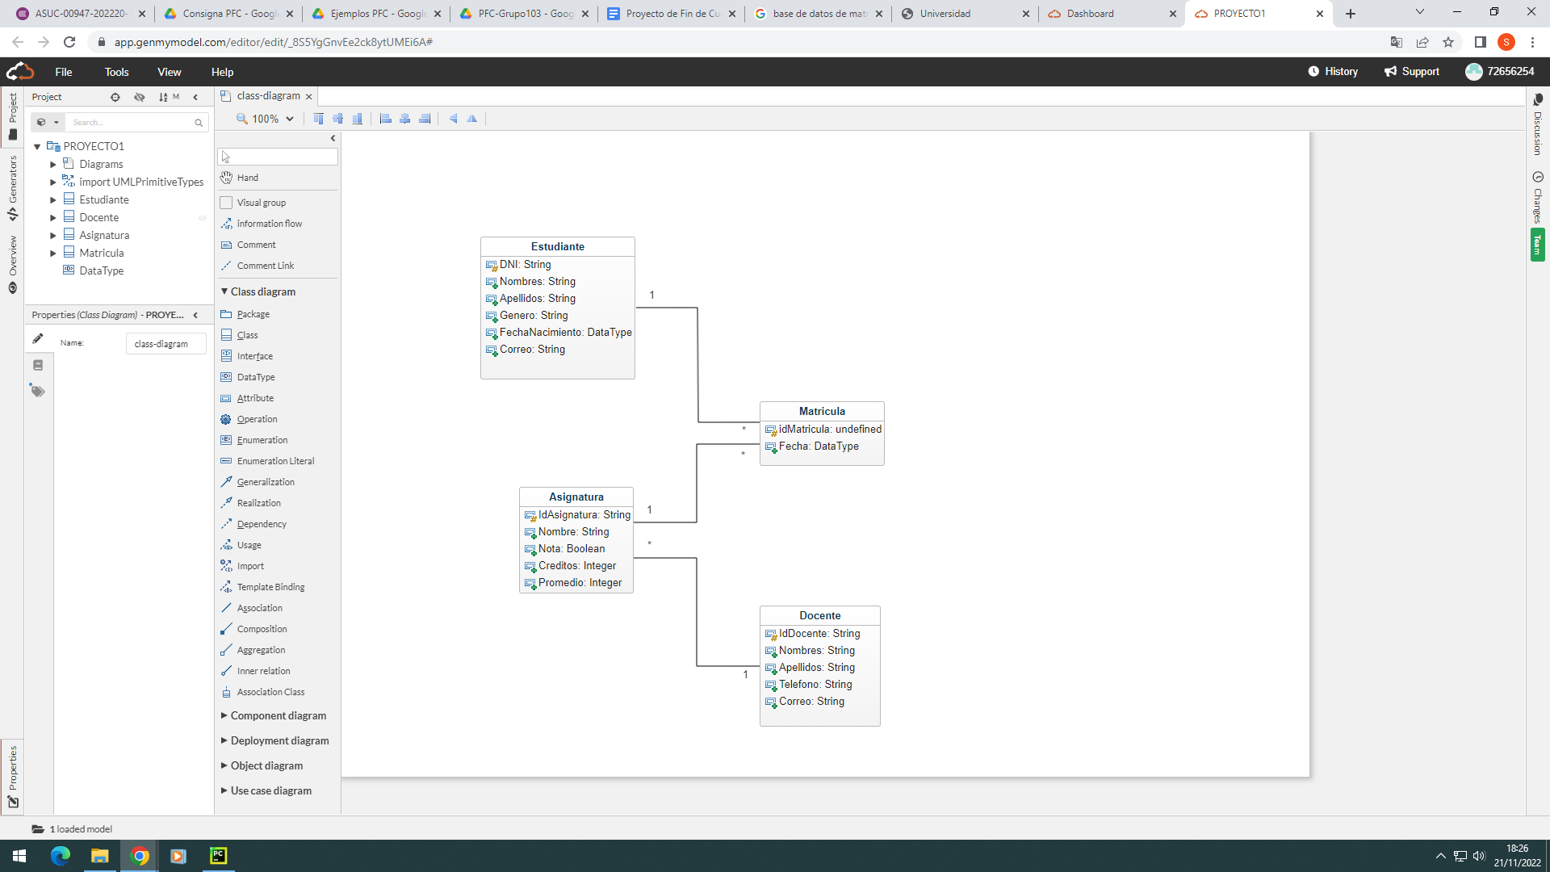

Glosario de conceptos

|  |  |  |
| --- | --- | --- |
| Concepto | Descripción | Observaciones |
| Estudiante | Representa a los estudiantes que se matriculan a una o más asignaturas . |  |
| Matricula | Relaciona la asignatura con el estudiante. |  |
| Docente | Representa a la persona que imparte una asignatura. |  |
| Asignatura | Representa a las asignaturas que  enseña a un docente. |  |

**Ítem tres**

Determine la velocidad del equipo de desarrollo. Determine la velocidad del equipo considerando un sprint de 2 semana (05 días / semana * 2 semanas = 10 días) y una dedicación de 15%.

4 x 10 x 0.15 = 6

**Ítem cuatro**

Seleccione las historias de usuario para el primer sprint.

Sprint backlog

| Prioridad | Identificador | Nombre | Descripción | Puntos de historia (días ideales) | Responsable |
| --- | --- | --- | --- | --- | --- |
| 1 | HI01 | Inicio de sesiòn | Yo como estudiante necesito ingresar al registro académico con la finalidad de visualizar las asignaturas y la boleta de notas. | 1 |  |
| 2 | HI02 | Añadir Asignatura | Yo como profesor, necesito agregar la asignatura a impartir, con la finalidad de que los alumnos puedan acceder a la asignatura.. | 1 |  |
| 3 | HI03 | Evaluar créditos | Yo como profesor necesito evaluar la cantidad de créditos por curso con la finalidad de medir el grado de enseñanza. | 2 |  |
| 4 | HI04 | Editar Asignatura | Yo como profesor necesito modificar los detalles de la asignatura, con la finalidad de actualizar los sílabos de los cursos. | 1 |  |
| 5 | HI05 | Eliminar Asignatura | Yo como profesor, necesito poder eliminar la asignatura con la finalidad de incorporar otros cursos de acuerdo a la maya curricular. | 1 |  |

**Ítem cinco**

Elabore las historias de usuario detalladas para el sprint backlog. Para cada historia de usuario utilice el siguiente formato.

|  |  |
| --- | --- |
| Identificador | HU001 |
| Nombre (alias) | Inicio de sesiòn |
| Descripción | Yo como estudiante necesito ingresar al registro académico con la finalidad de visualizar las asignaturas y la boleta de notas |
| Puntos de historia (días ideales) | 1 |
| Criterios de aceptación | Al iniciar una sesión debe informar si se realizó con éxito o no. |
|  | Al iniciar sesión si se equivoca el usuario o la contraseña se debe informar sobre el error. |
|  | Los campos de usuario y contraseña no deben estar vacíos. |

|  |  |
| --- | --- |
| Identificador | HU001 |
| Nombre (alias) | Añadir Asignatura |
| Descripción | Yo como profesor, necesito agregar la asignatura a impartir, con la finalidad de que los alumnos puedan acceder a la asignatura. |
| Puntos de historia (días ideales) | 1 |
| Criterios de aceptación | Al añadir una asignatura se debe indicar si el proceso tuvo éxito o no. |
|  | Al añadir una asignatura con el mismo nombre se debe de informar que ya existe el nombre yque el proceso no se realizó con éxito. |
|  | Al añadir una asignatura debe de aparecer en la tabla asignatura de la base de datos. |
|  | Al añadir una asignatura no debe de quedar vacío el espacio del nombre de la asignatura. |

|  |  |
| --- | --- |
| Identificador | HU001 |
| Nombre (alias) | Evaluar créditos |
| Descripción | Yo como profesor necesito evaluar la cantidad de créditos por curso con la finalidad de medir el grado de enseñanza. |
| Puntos de historia (días ideales) | 2 |
| Criterios de aceptación | Al evaluar los créditos de una asignatura no debe quedar vacío el espacio de crédito. |
|  | Al evaluar los créditos de una asignatura el resultado debe ser un número entero. |
|  | Al evaluar los créditos de una asignatura debe de aparecer en la tabla asignatura de la base de datos. |
|  | Al evaluar los créditos de una asignatura se debe informar si el proceso tuvo éxito o no. |

|  |  |
| --- | --- |
| Identificador | HU001 |
| Nombre (alias) | Editar Asignatura |
| Descripción | Yo como profesor necesito modificar los detalles de la asignatura, con la finalidad de actualizar los sílabos de los cursos. |
| Puntos de historia (días ideales) | 1 |
| Criterios de aceptación | Al editar una asignatura se debe informar si el proceso tuvo éxito o no. |
|  | Al editar una asignatura se debe de actualizar en la base de datos. |
|  | Al editar una asignatura los espacios no deben de quedar vacíos. |

|  |  |
| --- | --- |
| Identificador | HU001 |
| Nombre (alias) | Eliminar Asignatura |
| Descripción | Yo como profesor, necesito poder eliminar la asignatura con la finalidad de incorporar otros cursos de acuerdo a la maya curricular. |
| Puntos de historia (días ideales) | 1 |
| Criterios de aceptación | Al eliminar una asignatura se debe validar que esta haya sido añadida a la base de datos |
|  | Al eliminar una asignatura se debe informar si sue concretado o no |
|  | Al eliminar una asignatura debe desaparecer de la tabla asignatura de la base de datos |
|  |  |

EQUIPO DE DESARROLLO:

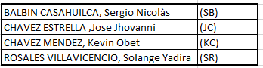

Descomposición de las historias en tareas:

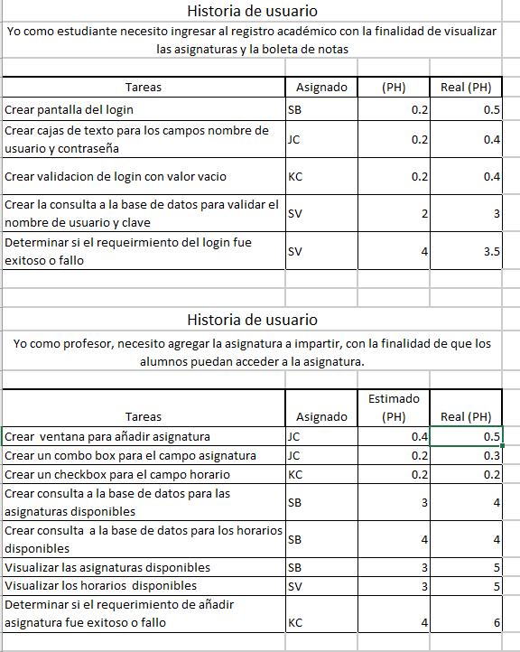

Revisión

|  |  |  |  |
| --- | --- | --- | --- |
| Criterio | Comentario | Realizado por | Solucionado |
| Completo |  |  |  |
| Consistente |  |  |  |
| Negociable |  |  |  |
| Valiosa |  |  |  |
| Estimable |  |  |  |
| Pequeña |  |  |  |
| Comprobable |  |  |  |

Wireframe para la historia de usuario[2].

INICIAR SESIÓN:

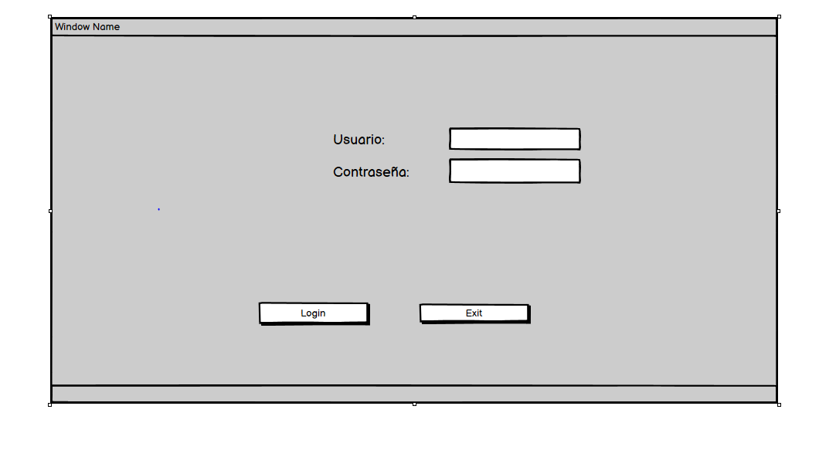

AÑADIR ASIGNATURA:

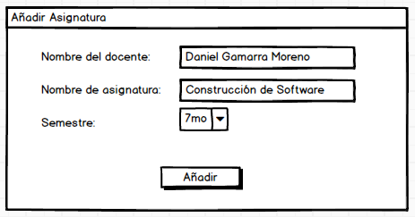

EVALUAR CRÉDITOS:

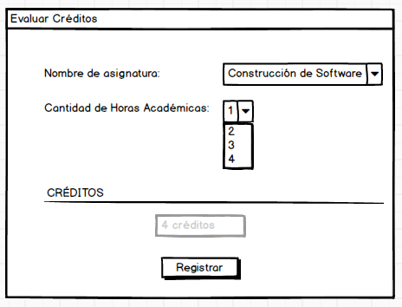

EDITAR ASIGNATURA:

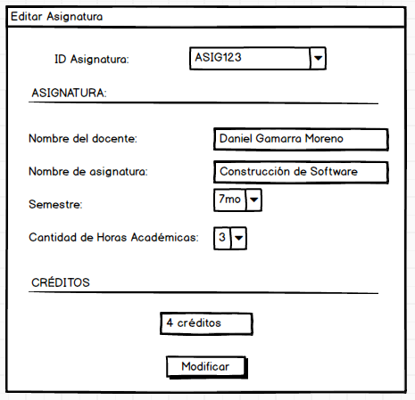

ELIMINAR ASIGNATURA:

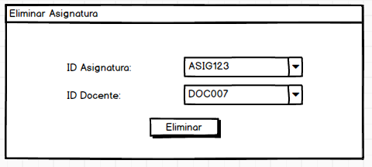

**Ítem seis**

Redacte la definición de hecho o terminado (done).

Cada ítem del backlog con sus determinados criterios de aceptación , han sido validados y aceptados por los desarrolladores asignados

**Ítem siete**

Elabore el diseño UML de la solución para el proyecto descrito en la consigna.

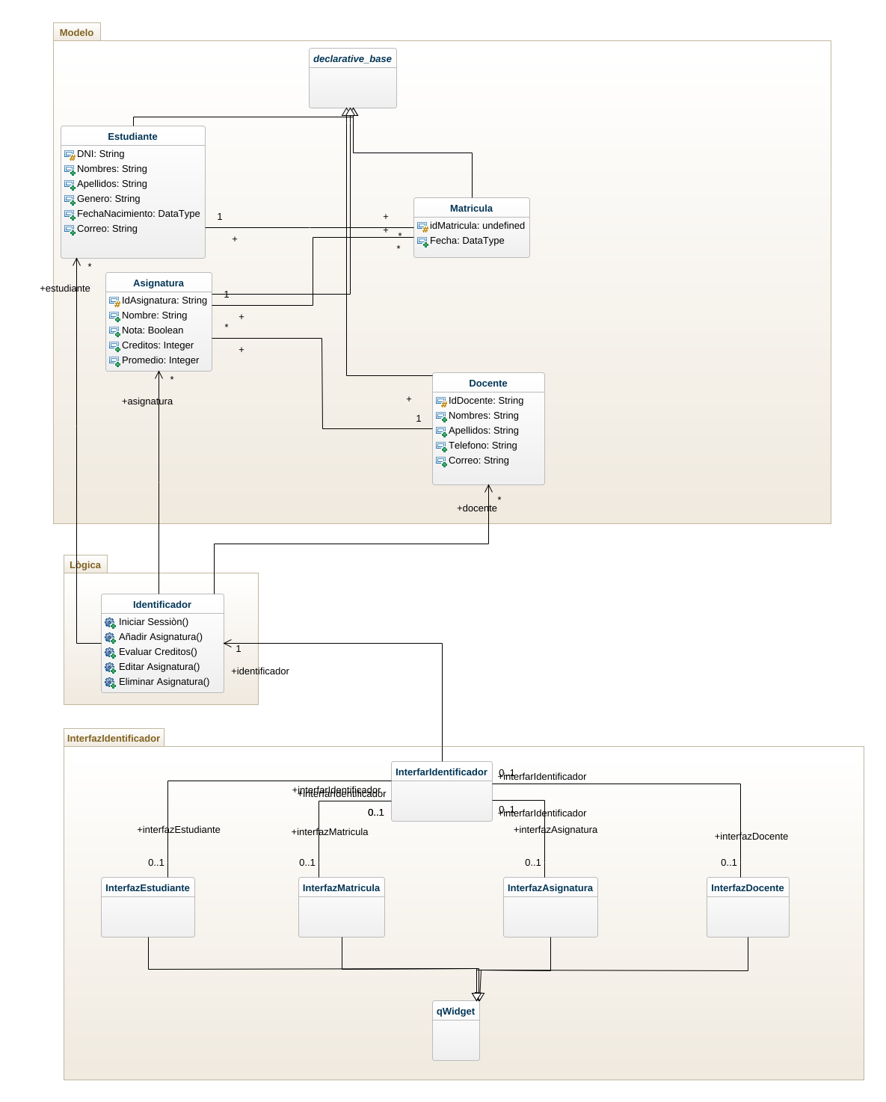

1. Como [rol], quiero [descripción de la funcionalidad] para poder [beneficio o descripción de la consecuencia].  
   Yo como un [rol], necesito [descripción de la funcionalidad], con la finalidad de [beneficio o descripción de la consecuencia].
2. Para los wireframe de cada historia de usuario puede utilizar: Lucichart, Balsamiq, Adobe xd, Pencil, etc.